ÍNDICE
ÍNDICE
Página
1.0 APRESENTAÇÃO 4
2.0 MAPA DE LOCALIZAÇÃO 6
3.0 CARACTERÍSTICAS DA VIA 8
4.0 PROJETO GEOMÉTRICO 10
5.0 projeto de terraplenagem 18
6.0 PROJETO DE PAVIMENTAÇÃO 27
6.1 Preliminares 27
6.2 Parâmetros de Projeto – Método de Dimensionamento Adotado 27
6.3 Tráfego Atuante 27
6.4 Capacidade Suporte da Via 31
6.5 Estrutura Adotada do Pavimento 33
6.6 Detalhes do Projeto 34
7.0 Projeto de Drenagem Pluvial 51
7.1 Metodologia de Dimensionamento 51
7.2 Verificação Hidráulica das Sarjetas 52
7.3 EQUAÇÃO DE AJUSTE DAS CURVAS DE EFECIÊNCIA DE BOCAS DE LOBO 52
7.4 Cálculos Elaborados 53
8.0 ORÇAMENTO 65
9.0 ARQUIVO FOTOGRÁFICO 69
10.0 ESPECIFICAÇÕES 73
11.0 PLANTAS, PERFIS E SEÇÕES TRANSVERSAIS 75

1.0 APRESENTAÇÃO

1.0 APRESENTAÇÃO
O presente volume apresenta o Relatório do Anteprojeto Geométrico desenvolvido pela empresa ENGEMIN - Engenharia e Geologia Ltda em atendimento ao previsto no contrato RG n° 25251, folha 056 e livro n° 379-D, celebrado com a Secretaria Municipal de Obras e Viação – SMOV, tendo como objeto a Elaboração de Projeto Geométrico, de Pavimento e de Drenagem de Vias, conforme abaixo especificado:
- LOTE 9
- REGIÃO: Toda a cidade
- LOCAL: Estrada Beco do Davi (a partir do pavimento existente até 1.100m além).

2.0 MAPA DE LOCALIZAÇÃO

2.0 MAPA DE LOCALIZAÇÃO
3.0 CARACTERÍSTICAS DA VIA

CARACTERÍSTICAS DA VIA
O traçado atual é de uma via não pavimentada, com características rurais. Ao longo de seu desenvolvimento poucas habitações e comércios são identificados, concentrando-se basicamente, nos primeiros 200 m. Sendo assim, a via apresenta características de acesso e de continuidade ao tráfego, ligando aglomerados urbanos ou acesso a pedreiras.
A largura da faixa de domínio, que pode estabelecer as dimensões do logradouro, não é constante. Apresenta valores que se situam em torno de 12m. Por outro lado, o alinhamento das atuais cercas não é regular. O leito carroçável não é muito largo, e em poucas seções apresenta largura maior que 5 m. Quanto ao perfil, ajusta-se bem ao modelado do terreno, sem profundos cortes ou altos aterros, conservando, sem grandes alterações, o natural. Contudo, entre os quilômetros 0+ 200 e 0 + 440, a movimentação de terra na implantação da estrada foi mais acentuada.
O posteamento existente concentra-se no lado esquerdo, do início até o km 0 + 440. Deste ponto até o km 0 + 520, este posteamento encontra-se em ambos os lados, e na seqüência, até o km 0 + 820, situa-se no lado esquerdo. Deste ponto, até o final da linha elétrica, o posteamento volta para o lado direito. Sua posição, de certo modo, estabelece o limite do meio-fio, visto ser estreita a largura do logradouro e não haver espaço disponível para afastar demais o alinhamento geométrico da estrada.

4.0 PROJETO GEOMÉTRICO

4.0 PROJETO GEOMÉTRICO
O projeto da Estrada do Beco do Davi inicia na rua Gavioveiras, em continuação ao projeto existente da mesma estrada, e finda 1.100m além, conforme Planilha Síntese – Lotes PI 2002. Considerando esta estimativa, pouco faltava para que a linha geral interceptasse com a Estrada de Acesso as Pedreiras; e, para que seja contemplada a continuação desta via, foi estabelecido pelo Órgão contratante (SMOV), que este segmento, poderia ser levantado topograficamente e projetado geometricamente, totalizando uma extensão aproximada de 1300m.
Ao longo do trecho, a via intercepta os seguintes logradouros:
- Km 0 - Rua Gavioveiras (lado direito) e continuação de projeto do Beco do Davi;
- Km 0 + 24 – Rua A (lado esquerdo);
- Km 0 + 110 – Acesso à área esportiva (lado esquerdo);
- Km 0 + 450 – Estrada da Pedreira I (lado direito);
- Km 0 + 520 – Estrada da Pedreira II (lado esquerdo);
- Km 0 + 840 – Estradas das Capoeiras (lado esquerdo);
- Km 1 +240 - Acesso à pedreira (INDUBRAS) ao lado esquerdo.
Serão dispostos meios-fios na porção inicial do segmento, até aproximadamente o km 0+250. Deste ponto em diante, a seção transversal terá características de rodovia, sem meio-fio, apenas acostamento.
O projeto geométrico teve por base os levantamentos planialtimétricos realizados pela consultora, as plantas do cadastro do DMAE e DEP, na escala 1:200, e os aerolevantamentos da Prefeitura em escala 1:1000 e 1:5000, além de visitas ao local da obra.
Para tais levantamentos, foram utilizados os pinos de numero 5049 (X=486.955,682; Y=6.670.830,341) e 5050 (X=486.999,678; Y=6.670.849,638), com base no sistema de coordenadas UTM; utilizando, o Datum Horizontal Sul Americano 1965 - SAD69. Deste modo, as coordenadas obtidas estarão referenciadas ao sistema da Carta Geral da Prefeitura, tendo em vista que os pinos de saída apresentam tanto as coordenadas no sistema UTM, quanto o sistema da Carta da Prefeitura. Para a referência altimétrica, foram utilizados RRNN da Prefeitura, com Datum Vertical de Imbituba.
Sendo assim, foram realizados os seguintes trabalhos no campo a fim de fornecer os dados para a elaboração do referido projeto:
- Levantamento cadastral de todas as edificações e dos pontos característicos;
- Locação do eixo com estacas a cada 10 metros e implantação de amarrações dos pontos notáveis (PC, PT e/ou PI das curvas);
- Levantamento de seções transversais a cada 20 metros.
No que diz respeito a planimetria do trecho, eixo locado, foram levados em conta os seguintes aspectos relevantes e, em muitos casos, condicionantes:
- Existência de residências;
- Redução ou até a eliminação de custos com possíveis desapropriações;
- Melhoria nas condições de uso por parte dos usuários.
O projeto contemplou parâmetros urbanos, com adoção de meios-fios e passeios laterais, do início do traçado até as proximidades do km 0+250 e parâmetros rurais do km 0+250 até o final do segmento. Para o segmento rural foram empregadas as normatizações preconizadas pelo manual do DAER-RS; utilizando para tal, padrões de rodovia classe IV. Sendo assim, nas 12 curvas dispostas no segmento, apenas nas três primeiras, não foram adotadas taxas de superelevação e superlargura. Ainda, segundo o manual, a taxa máxima da superelevação em rodovias de classe IV, é de 6%, com rotação a partir do bordo interno da curva, e, superlargura calculada em função dos raios empregados em planta. A velocidade de projeto adotada para a via foi de 60km/h; mas, em função dos raios existentes, e da obrigatoriedade de aproximação do leito carroçável, esta velocidade, não pôde ser contínua. . Da mesma forma a metodologia empregada para o cálculo e distribuição da superelevação e da superlargura se referem às Normas de Projeto Rodoviário do DAER-RS. Assim, segue abaixo a relação das curvas projetadas, suas respectivas velocidades de projeto e superelevação e superlargura adotadas:
NúMERO | RAIO  (m) | VELOCIDADE  (km/ h) | l  (m) | sec  (%) | sl  (m)
1 | 60 | 40 | - | - | -
2 | 75 | 40 | - | - | -
3 | 75 | 40 | - | - | -
4 | 100 | 50 | 42,630 | 5,940 | 0,80
5 | 200 | 60 | 43,980 | 5,370 | 0,60
6 | 750 | 60 | 68,160 | 1,970 | -
7 | 55 | 40 | 28,330 | 6,000 | 1,20
8 | 400 | 60 | 52,280 | 3,370 | 0,40
9 | 125 | 50 | 43,560 | 5,530 | 0,80
10 | 100 | 50 | 43,630 | 5,940 | 0,80
11 | 125 | 50 | 43,560 | 5,530 | 0,80
12 | 150 | 60 | 42,630 | 5,940 | 0,80
L – Comprimento ideal para a distribuição da superelevação e superlargura, com distribuição de 60% fora da curva, e 40% dentro da curva.
L = l´ + C
l´ - extensão necessária para efetuar o giro da pista (primeira faixa a ser girada), desde a situação básica em tangente até a situação onde a pista (primeira faixa a ser girada) tem a declividade transversal nula.
C - extensão necessária para efetuar o giro da pista, desde a situação onde a pista (primeira faixa a ser girada) tem a declividade transversal nula, até a situação com a superelevação total necessária no trecho circular.O valor de “C” é fornecido na tabela de normatização do DAER-RS.
l´ = i x C/SEc
i – inclinação transversal da pista em tangente (%)
SEc – Superelevação da curva
Em termos altimétricos o projeto foi desenvolvido com base nas condições de drenagem, em uma boa visibilidade por parte dos motoristas e uma adequada implantação do gabarito projetado para a seção transversal. Foram levantadas as redes de drenagem existentes, obtendo-se as cotas da tampa e do fundo dos PVs e da chegada das tubulações, excetuando os que se encontravam cavados ou lacrados.
Os desenhos do projeto incorporam, no entender do projetista, os resultados alcançados no processo de escolha de solução e no seu detalhamento.
O projeto fornece todos os elementos necessários à locação da obra, às posições dos marcos de referência, às suas coordenadas, às coordenadas dos pontos notáveis dos eixos projetados, às posições e cotas de RRNN, etc., além das seções transversais gabaritadas de todos os eixos projetados e locados.
Todos os trabalhos efetuados estão implicitamente apresentados nas pranchas do projeto geométrico. Fazem parte do projeto os arquivos eletrônicos dos levantamentos topográficos realizados. Estes arquivos estarão contidos no(s) mesmo(s) CD (‘s) que será encaminhado posteriormente.
A seguir, são apresentadas fotos indicando as posições das RRNN implantadas ao longo da Estrada Beco do Davi, estando suas localizações, detalhadas em folhas anexas.

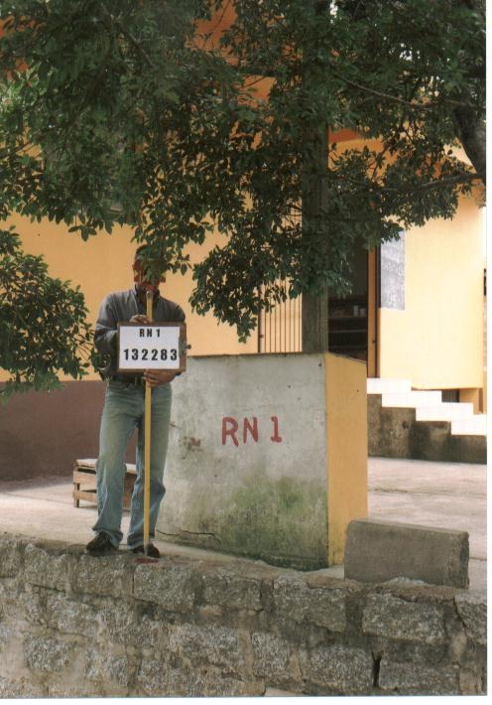
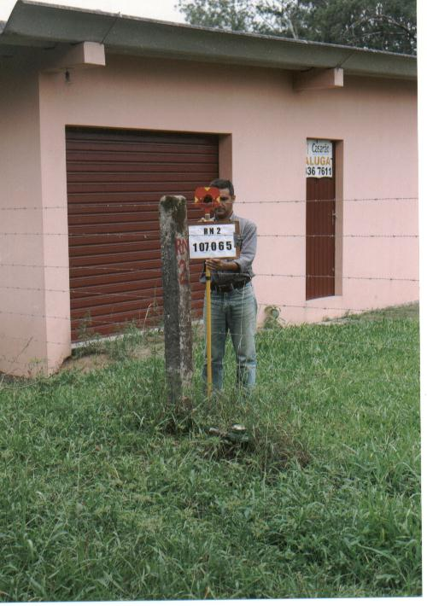

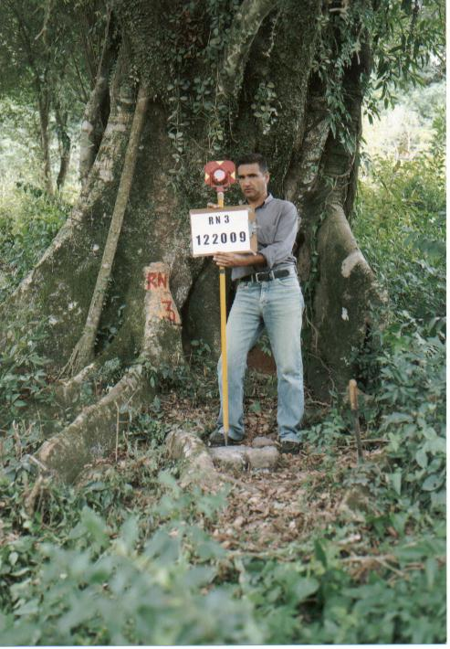
Pontos de amarração – 3fl
1
2
3
- PROJETO DE TERRAPLENAGEM

5.0 projeto de terraplenagem
O projeto de terraplenagem, executado em associação com o projeto geométrico, consistiu, no presente caso, em desenhar as seções transversais de terraplenagem e preparar as notas de serviço de terraplenagem e o cálculo de quantidades.
São apresentados a seguir, os gabaritos propostos para implantação da via:
- Segmento entre os km 0PP a km 0+250 – Características Urbanas –

- Segmento entre os km 0+250 a km PF – Características Rurais

O subleito sobre o qual assentará o pavimento deverá apresentar índice de suporte igual ou superior ao de projeto, quando o seu teor de umidade e o seu grau de compactação forem compatíveis com a sistemática de controle especificada.
Sendo assim, o valor obtido para o ISP do subleito foi:
ISP = 8,6%

Com relação à homogeneização de volumes, considerou-se que a relação entre a densidade média dos aterros em solo compactados e a dos solos em estado natural nos cortes seja de 1,4, aí embutido uma porcentagem de perdas.
Com relação a taludes, foram utilizadas as declividades de 1,0V:1,0H em taludes de cortes em solo, e de 1,0V:1,5H, em taludes de aterro.
A seguir seguem as notas de serviço de terraplenagem juntamente com o cálculo de volumes e o quadro de coordenadas.

notas de serviço, cálculo de volumes e quadro de coordenadas
7 folhas
1
2
3
4
5
6
7
6.0 PROJETO DE PAVIMENTAÇÃO

6.0 PROJETO DE PAVIMENTAÇÃO

6.1 Preliminares
É escopo do projeto de pavimento a definição da estrutura necessária para atender o tráfego que utiliza o logradouro municipal denominado Beco do Davi, numa extensão de, aproximadamente, 1220m, a partir da rua Gavioveiras, em sua continuidade.

O projeto em seu conjunto é constituído pelos seguintes itens:

- Parâmetros necessários à definição da espessura do pavimento, IS_{p} e N
- Constituição das camadas e respectivas espessuras
- Recomendações e cuidados executivos
- Seções transversais tipo do pavimento
- Quantidades de serviço

6.2 Parâmetros de Projeto – Método de Dimensionamento Adotado
Para o dimensionamento da estrutura do pavimento flexível foi utilizado o Método de Projeto de Pavimentos Flexíveis, de 1979, do ex-DNER. Deve-se, contudo, apresentar alguns comentários específicos sobre:

- Capacidade suporte: embora o método admita a possibilidade de que o valor de ISC seja corrigido em função do IG característico do solo, não foi lançada mão da maior segurança oferecida, adotando-se, apenas, o valor determinado pelo ensaio do ISC na energia dita normal.
- Fator Climático: conquanto o método faça alusão a um fator para o carregamento N, reconhece, o autor do método, que não há suficientes pesquisas brasileiras a respeito do grau de umidade de equilíbrio nos subleitos para que se possa adotar uma redução para o efeito destrutivo do tráfego. Essa umidade sempre será menor que a do ensaio padronizado, se a densidade “in situ” estiver situada próxima da densidade do Proctor normal e, por conseqüência, levaria a um suporte maior. O fator climático regional 1(um) oferece, com sua adoção, segurança adicional.

6.3 Tráfego Atuante
A estimativa do carregamento da via pelo tráfego (N) está associada à composição do tráfego e as cargas dos veículos. Tanto uma como outra são avaliações demoradas e custosas; não há para o segmento registro de dados. Na sua falta, foi realizada contagem volumétrica horária de um dia, no horário comercial, conforme planilha e tabela apresentadas em anexo.

6.3.1 Pesquisa do tráfego
Foi efetuada contagem de veículos na via denominada Beco do Davi, tendo em conta que o fluxo de tráfego é mais acentuado em segmento coincidente com a Estrada da Pedreira, por onde trafega a grande parte dos caminhões que se abastecem de agregado em pedreira próxima. O posto de contagem foi posicionado no km 0 + 460. Nessa posição foi possível identificar o tráfego característico do Beco do Davi, com a participação do tráfego proveniente daquela pedreira. A contagem foi efetuada no dia 19/03/03, notadamente daqueles veículos que determinam o carregamento , em sistemática simplificada.

Assim a contagem ficou restrita a:

- Automóveis e similares ( exceto: motos e carroças)
- Ônibus
- Caminhões com 1 eixo traseiro ( vazios e cheios)
- Caminhões com 2 ou mais eixos traseiros (vazios e cheios)

As horas de avaliação, no período de contagem, abrangeram 42,7% do volume diário, se for adotada a distribuição de tráfego diário empregada pela EPTC. Desta forma, o volume de veículos diretamente medido foi expandido considerando aquela abrangência, conforme quadros apresentados em anexo.

6.3.2 Tráfego Atuante de Projeto
Na avaliação simplificada do tráfego atuante assume-se que os veículos carregados (cheios) trafeguem no limite da carga, e, quando vazios, com a metade da carga permitida e que na adoção do fator de equivalência da carga, os veículos com 2 eixos ou mais sejam enquadrados tão-somente como tandem.

Em verificação da consistência dos dados coletados em campo, coleta realizada num específico dia, 19/03/03, é provável que não tenha sido detectada a real participação dos ônibus, a que cabe considerar que por, razões de melhoria da via e crescimento do fluxo, se deva introduzir.

É assim, de levar em conta, suplementarmente à contagem, também a freqüência de 4 ônibus/hora, por sentido, e que em quinze horas, trafeguem por dia 120 coletivos.

Nas proximidades do Beco do Davi se encontram instalações industriais que produzem mensalmente em torno de 25.000 e 30.000m³ de agregado britado. Em avaliação simplificada, se pode concluir que o volume medido de caminhões carregados pode, com folga, suportar o transporte daquela produção, considerando mais que, na própria via Beco do Davi, o fluxo proveniente da pedreira se subdivide por vários caminhos.

Adotou-se a seguinte situação para fins de leitura do fator de equivalência nos gráficos do método adotado e do carregamento atuante diário.

Veículo atuante | Situação | Carga  ( t ) | Fator de Equivalência | Freqüência  no Posto | Carregamento Padrão no Posto
Ônibus | Cheio | 10 | 3,2 | 120 | 384
1 eixo | Vazio | 5 | 0,1 | 147 | 14,7
1 eixo | Cheio | 10 | 3,2 | 140 | 448
Tandem | Vazio | 8,5 | 0,3 | 138 | 41,4
Tandem | cheio | 17 | 8 | 169 | 1352
TOTAL |  |  |  | 677 | 2240,1
O volume anual, correspondente à carga padrão de 8,2 t, num sentido para o tráfego equilibrado, afetado pelo fator climático = 1, pode ser expresso por:

N(0) = (365/2) x 2240,1 x 1 = 408818

Contagem de Veículos – 19/03/2003 - km 0+460

HORA | AUTO-  MÓVEIS | ÔNIBUS | 1 EIXO  VAZIO | 1 EIXO  CHEIO | 2 EIXOS  OU +  (VAZIO) | 2 EIXOS  OU +  (CHEIO)
10 – 11 | 13 | 3 | 8 | 8+1 (Lixo) | 11 | 10
11 – 12 | 10 | 2 | 11 | 9 | 7 | 6
13 – 14 | 9 | 7 | 9 | 16 | 6 | 16
14 – 15 | 21 | 6 | 11 | 4 | 11 | 13
15 – 16 | 14 | 3 | 9 | 4+2 (Gás) | 10 | 15
16 – 17 | 18 | 2 | 11 | 9+6 (Gás) | 7 | 9
17 – 18 | 19 | 4 | 4 | 1 | 7 | 3

Expansão do tráfego medido em função da distribuição diária adotada pela EPTC, a partir da tabela apresentada - km 0+460
HORA | %  DIA | AUTO-  MÓVEIS | ÔNIBUS | 1 EIXO  VAZIO | 1 EIXO  CHEIO | 2 EIXOS  OU +  (VAZIO) | 2 EIXOS  OU +  (CHEIO)
10 – 12 | 11,2 | 23 | 5 | 19 | 18 | 18 | 16
13 – 18 | 31,5 | 81 | 22 | 44 | 42 | 41 | 56
No Período | 42,7 | 104 | 27 | 63 | 60 | 59 | 72
No Dia | 100 | 243 | 63 | 147 | 140 | 138 | 169

Distribuição do Tráfego Diário
HORA | % | %
0 – 1 | 1,0 | BALTAZAR  X  MANOEL ELIAS
1 – 2 | 0,8 | BALTAZAR  X  MANOEL ELIAS
2 – 3 | 0,5 | BALTAZAR  X  MANOEL ELIAS
3 – 4 | 0,5 | BALTAZAR  X  MANOEL ELIAS
4 – 5 | 1,0 | BALTAZAR  X  MANOEL ELIAS
5 – 6 | 2,3 | BALTAZAR  X  MANOEL ELIAS
6 – 7 | 4,8 | BALTAZAR  X  MANOEL ELIAS
7 – 8 | 6,6 | 5,9
8 – 9 | 6,5 | 6,7
9 – 10 | 5,6 | 6,4
10 – 11 | 5,5 | 6,4
11 – 12 | 5,7 | 6,9
12 – 13 | 5,8 | 4,9
13 – 14 | 6,2 | 5,8
14 – 15 | 6,2 | 6,2
15 – 16 | 6,1 | 6,1
16 – 17 | 6,1 | 6,3
17 – 18 | 6,9 | 7,0
18 – 19 | 7,4 | 6,9
19 – 20 | 6,3 | 5,5
20 – 21 | 2,8
21 – 22 | 2,5
22 – 23 | 1,9
23 – 24 | 1,0
Fonte | EPTC | LINHA RÁPIDA

Considerando, para o tráfego, uma taxa de crescimento anual de 5%, aceitável para um trecho urbano não pavimentado e com razoável tendência ao desenvolvimento, pode-se definir o valor do carregamento para um período de projeto, conforme projeção acumulada.

Volume de carga padrão anual e acumulada
Ordem do ano | Ano | Volume no ano | Volume acumulado  (10³)
1 | 2003 | 408818 | 408
2 | 2004 | 434643 | 838
3 | 2005 | 450722 | 1289
4 | 2006 | 473258 | 1762
5 | 2007 | 496921 | 2258
6 | 2008 | 521766 | 2780
7 | 2009 | 547855 | 3329
8 | 2010 | 575248 | 3904
9 | 2011 | 604010 | 4508
10 | 2012 | 634211 | 5142
11 | 2013 | 665921 | 5808
12 | 2014 | 699217 | 6508
13 | 2015 | 734179 | 7241
14 | 1016 | 770888 | 8012
15 | 2017 | 809432 | 8822
Volume medido em 19/03/03

Assim:
N para 10 anos = 5,1.10⁶ ( adotado)

A participação de ônibus na composição de tráfego e o alto volume do próprio tráfego no local levam a considerar o logradouro como via principal.

6.4 Capacidade Suporte da Via

6.4.1 Estudo do Subleito
O estudo geotécnico do subleito consistiu, essencialmente, na sondagem mediante o emprego de trado, para identificação e coleta dos materiais constituintes das camadas subjacentes ao pavimento para os ensaios fixados e determinação da densidade aparente seca na profundidade entre 20 e 30 cm do perfil natural do terreno. O espaçamento adotado entre os furos de sondagem para coleta e densidade de campo foi de 100 m, a partir do km 0 + 4,7m até o km 1 + 200 m e entre eles, defasados de 50 m, outros para identificação do solo. No trecho não foi constatada excessiva umidade aparente. No entanto, à exceção de uma camada que se encontra com 11 pontos percentuais acima da umidade ótima, as umidades, de modo geral, se apresentam no entorno da ótima, com alguns valores de horizonte acima, outros abaixo, traduzidos por uma diferença média geral de 1,7 ponto percentual, revelando um quase equilíbrio. Os materiais de todos os furos foram coletados; das sondagens de numeração ímpar, para a determinação da granulometria, índices físicos, densidade Proctor Normal e CBR, e os de numeração par, para identificação, conforme apresentado em planilha anexa.

6.4.2 Valor Suporte do Subleito
Para a definição da capacidade de suporte do subleito, foram utilizados os resultados de CBR de 13 poços de sondagem, adotando-se os valores que se referem aos horizontes do subleito, desprezando-se aqueles cujo CBR ultrapassasse o valor de 20%, fosse menor que 2% ou, ainda, que apresentasse expansão maior que 2%. Em exame da distribuição dos valores de CBR ao longo do trecho de 1200 m, não se destacam segmentos homogêneos e distintos de outros; há uma certa heterogeneidade quanto ao CBR, os valores de suporte estão afetados por sua variância, pelo que não cabe fracioná-lo para efeito de análise de dados. Utilizou-se todo o conjunto de valores na determinação do índice suporte, em conformidade ao método escolhido.

Conquanto o método, a partir de seus exemplos de cálculo, indica tratamento estatístico para a definição do valor suporte, não estabelece o grau de confiança a que se deve atender, por admitir que outro pode ser o fator de segurança a adotar. Sugere, tão-somente, que da média dos valores ensaiados seja subtraído um valor dependente do número de dados computados e do desvio padrão, da forma 1,29 σ/n1/2.

Do exame da expressão se conclui que ele diminui com o aumento de n, e se torna pequeno para elevado número de determinações, pouco afetando, então, o valor médio do suporte. Esse é um termo introduzido para controlar o risco da amostragem, ou seja: definir um grau de confiança de, aproximadamente, 90% de que a média das médias de pequenas amostras – poucos valores – não se afaste da média da população.

Segurança maior, contudo, é estabelecida pelo Manual de Pavimentação do ex-DNER- 1996, que , em seu capítulo sobre estudo do subleito, acrescenta àquele o termo independente 0,68σ, ou seja, acrescenta, ao risco da amostragem, o risco de aceitar, na composição da média, 25% de valores menores que o estabelecido para o dimensionamento. E é expresso pela fórmula:
$\text{ISp}=\text{média}−\left(\frac{1,\text{29}}{\sqrt{n}}+0,\text{68}\right)×σ$
Contudo, o DAER/RS, órgão rodoviário estadual, aceita por meio de sua IS-04 um risco teórico maior, semelhante ao inicial do DNER, desde que o conjunto de valores de suporte não apresente grande variância, ou seja então, estabelece uma faixa para análise de dados definida pela expressão primeira acima do ex-DNER: aqueles valores que se encontrarem afastados dos limites inferior e superior devem ser escoimados. Com os remanescentes são determinados o novo desvio padrão e a nova média. Contudo, aquele segmento ou ponto do subleito que apresentar suporte de valor inferior ao limite deve ser examinado e tratado individualmente.

Por análise da planilha de dados ficam definidos e adotados os valores de ISC característicos de cada km e, após tratamento em conformidade ao acima exposto, são também apresentados os valores de ISC remanescentes, com seus respectivos parâmetros estatísticos.

Localização  ( km ) | ST | Valor de ISC adotado | Valor de ISC não escoimado
0+4,7 | 01 | 11,2 | 11,2
0+100 | 03 | 8,4 | 8,4
0+200 | 05 | 7,1 | 7,1
0+300 | 07 | 12,4 | -
0+400 | 09 | 8,8 | 8,8
0+500 | 11 | 10,0 | 10,0
0+600 | 13 | 8,6 | 8,6
0+700 | 15 | 5,6 | -
0+800 | 17 | 4,7 | -
0+900 | 19 | 9,0 | 9,0
1+000 | 21 | 12,0 | 12,0
1+100 | 23 | 8,2 | 8,2
1+200 | 25 | 11,2 | 11,2
n |  | 13 | 9
Média |  | 9 | 9,2
σ |  | 2,36 | 1,42
Limites ou ISp |  | 6,6 – 11,4 | 8,6
Ao serem, assim, introduzidos no formulário que ora é proposto:

ISp= média - t σ/ n1/2, onde:
média = 9,2
n = 9
σ = 1,42
t (confiança de 90% de Student para n > 9) =1,29
Teremos:
ISp =9,2 – ((1,29/1,42) /91/2)= 8,6

6.5 Estrutura Adotada do Pavimento
A partir dos parâmetros definidores N ( carga ) e ISp ( suporte), para a linha geral, avaliou-se a espessura do pavimento em termos granulares, por meio de gráfico de dimensionamento do MPPF. Por essa forma:

N = 5,1.10⁶ e ISp = 8,6 % levam a uma espessura E = 47 cm
.
Atribuindo-se a materiais constituintes do pavimento os seguintes coeficientes estruturais:

- Concreto asfáltico – k = 2
- Brita graduada - k = 1
- Areia ( sub-base) - k = 1

pode-se definir as espessuras das camadas do pavimento, escolhendo-se, previamente, algumas delas para resolver a inequação:

E(cm) = esp CBUQ x 2 + esp BG x 1 + esp Areia x 1 = 47 cm

Em virtude do volume de tráfego esperado, 5,1.10⁶ adota-se espessura de 7,5 cm, mínima para CBUQ.

Pré definindo algumas camadas, pode-se bem escolher, em função do tráfego, uma estrutura composta por 7,5 cm de CBUQ, subdividida em duas camadas, 16 cm de BG e 16cm de areia grossa, para que a equação fique satisfeita, ou seja:

E = 7,5 x 2 + 16 x 1 + 16 x 1 = 47 , que compõe o quadro, para a linha geral:

Tipo de estrutura | Espessura geométrica  (cm) | E - estrutural
CBUQ ( Faixa II ) | 3,5 | 7
CBUQ ( Faixa I ) | 4 | 8
Brita Graduada | 16 | 16
Areia grossa | 16 | 16
Total | 39,5 | 47
Recomenda-se que o subleito seja escarificado e compactado a 100% do PN, que a areia da sub-base , de preferência grossa, seja inicialmente acomodada e adensada indiretamente por vibração através de cobertura parcial, com material de base e que a base de brita graduada alcance o grau de compactação referente à energia modificada de 100%.

Considere-se ainda:

- Para a BG, definam-se as melhores condições de trabalho, com escolha do equipamento, definição de número de passadas, de umidade, de granulometria, etc., para que se atinja a máxima compactação, devendo ela ser, no mínimo, 100% do AASHTO Modificado.
- A dosagem da mistura dos materiais da brita graduada deve ser realizada em laboratório, por tentativas, escolhendo-se aquela que apresentar a maior densidade aparente, devendo estar enquadrada na faixa recomendada pelo Caderno de Encargos da SMOV.
- Os locais que apresentam valores de suporte abaixo do limite de aceitação da metodologia adotada devem ser reforçados com espessuras complementares, para atender suas individuais características e porque ultrapassam as exigências do ISp e da espessura Eestr = 45, respectivamente nas extensões:

    - km 0 + 650 a 0 + 750 ( 100 m) - CBR = 5,6% Reforço = ( 59 – 47) = 12 cm
    - km 0 + 750 a 0 + 850 ( 100 m) - CBR = 4,7% Reforço = ( 66 – 47 ) = 19 cm

    - Considerando que nesses segmentos a sub-base é executada com areia grossa, recomenda-se que também o reforço seja executado com areia grossa.

Nos locais em que houver surgência de água ou que o nível do lençol freático se encontra próximo da superfície e da estrutura do pavimento, é necessário mantê-lo afastado do greide de terraplanagem, rebaixando-o por meio de uma cava de 0,6 m de profundidade e 50 m de comprimento, na largura de 8 m e preenchendo-a com areia grossa.

6.6 Detalhes do Projeto
São apresentados, a seguir, detalhamentos do projeto executado: seções transversais-tipo adotadas, memória de quantidades, esquema linear do pavimento, sondagens executadas (planta e perfil) com os respectivos boletins de sondagens e os resultados de ensaios.

Gabaritos propostos para implantação da via

- Segmento entre os km 0PP a km 0+250 – Características Urbanas

- Segmento entre os km 0+250 a km PF – Características Rurais

Memória de quantidades
Diagrama linear

Boletins de sondagem 6 folhas
1
2
3
4
5
6
furos
folhas A3
6 folhas
1
2
3
4
5
6

7.0 PROJETO DE DRENAGEM PLUVIAL

7.0 Projeto de Drenagem Pluvial

7.1 Metodologia de Dimensionamento

7.1.1 Introdução
A metodologia preconizada, uma vez que é perímetro urbano da cidade de Porto Alegre, segue as diretrizes de projeto utilizada pelo Departamento de Esgoto Pluvial da Prefeitura de Porto Alegre, obedecendo as Normas do seu Caderno de Encargos.

7.1.2 Metodologia de Cálculo

7.1.2.1 Cálculo da Vazão Contribuinte
O método de cálculo utilizado foi o Racional, pois são todas áreas pequenas de contribuição.
A vazão contribuinte foi determinada pela fórmula: Q = 2,78 x C x Imáx x A, onde:
- Q = vazão contribuinte em litros por segundo (l/s);
- 2,78 = ajuste de unidades;
- C = coeficiente de escoamento superficial, C=0,60 conforme preconiza o DEP;
- A = área contribuinte em há;
As áreas das bacias de contribuição foram obtidas das plantas nas escalas 1:1000 e 1 5000 (Mapa Metropolitano da Prefeitura de Porto Alegre), contendo os arruamentos.
Considerando-se a contribuição de acordo com a topografia do terreno, adotando-se uma contribuição minima de 30 ( trinta metros ) para cada lado da via;
- Imáx. = intensidade máxima de precipitação (mm/h).Utilizou-se a equação do Posto do 8º, constante do Caderno de Encargos de DEP, em que:
Imáx. = $\frac{\text{509},\text{859}\text{.}{\text{TR}}^{0,\text{196}}}{(\text{td}+\text{10})^{0,\text{72}}}$, onde:
TR = Tempo de Recorrência em anos;
td = tempo de duração da precipitação que deve ser igual ao Tempo de Concentração, em minutos.
O tempo de concentração foi calculado pela Fórmula de Kirpich (DEP):
Tc = 0,01947.$\frac{L^{0,\text{77}}}{I^{0,\text{385}}}$ , onde:
- L = comprimento do talvegue ou rede contribuinte em metros;
- I = declividade média do canal em m/m.
O tempo de concentração inicial foi calculado e o valor mínimo adotado 3 min.
A fórmula utilizada para o dimensionamento de coletores a plena seção é a de Manning, onde a vazão é dada por:
Q = $\frac{S\text{.}R^{\frac{2}{3}}\text{.}I^{\frac{1}{2}}}{n}$ , onde:
- Q = vazão da tubulação em l/s a plena seção;
- S = área da seção do tubo;
- R = raio hidráulico;
- I = declividade da tubulação;
- n = coeficiente de Manning.

O tempo de percurso, Tp, é dado pela fórmula:
Tp = $\frac{L}{\text{60}\text{.}v}$ , onde:
- L = distância entre poços de visita em metros;
- V= velocidade final em m/s.

Para as obras de transposição de talvegues foram adotados os critérios de projeto para rodovias, sendo o dimensionamento das mesmas efetuadas pelo método do orifício.
O tempo de recorrência para esta obras foi de 10 anos e um coeficiente de escoamento 0,50.

7.2 Verificação Hidráulica das Sarjetas
A determinação da vazão das sarjetas foi efetuada através da Fórmula de Manning aliada a Equação da Continuidade.O limite de capacidade de vazão das sarjetas associada a capacidade de engolimento das bocas de lobo é que determinara o posicionamento das mesmas e conseqüentemente os poços de visita. Dentro deste enfoque foram calculadas as planilhas e apresentadas ao final do estudo.

7.3 EQUAÇÃO DE AJUSTE DAS CURVAS DE EFECIÊNCIA DE BOCAS DE LOBO
De posse dos gráficos fornecidos pelo DEP das curvas de eficiência, definiu-se, para cada uma, a equação matemática, que melhor a representa-se.
Da aplicação dos métodos matemáticos, obtiveram-se as seguintes equações:

- DECLIVIDADE LONGITUDINAL DE 0% - E = 452,39065 . Q ^{-0.37730}

- DECLIVIDADE LONGITUDINAL DE 1% - E = 387,7554 . Q ^{-0.36671}

- DECLIVIDADE LONGITUDINAL DE 3% - E = 723,87634 . Q ^{-0.59594}

- DECLIVIDADE LONGITUDINAL DE 5% - E = 556,6369 . Q ^{-0.56569}

- DECLIVIDADE LONGITUDINAL DE 7% - E = 857,1069 . Q ^{-0.66206}

Apresentamos a seguir o quadro com os valores comparativos.

Q | 0% |  | 1% |  | 3% |  | 5% |  | 7%
 | GRAF | EQUA | GRAF | EQUA | GRAF | EQUA | GRAF | EQUA | GRAF | EQUA
40 | 111 | 112 | 97 | 100 | 77 | 80 | 69 | 69 | 74 | 75
57 | 100 | 98 | 93,5 | 92 | 67 | 65 | 57,5 | 57 | 62,5 | 59
60 | 97,5 | 97 | 89 | 86 | 63 | 63 | 54,5 | 55 | 57 | 57
80 | 86,2 | 87 | 78 | 78 | 55 | 53 | 46,5 | 47 | 46 | 47
100 | 79 | 80 |  |  | 47 | 47 | 41 | 41 | 39 | 41
120 | 74 | 74 |  |  | 42 | 42 | 36,5 | 37 | 34 | 36
140 | 70 | 70 |  |  | 38 | 38 | 34 | 34 | 33 | 33
160 | 67 | 67 |  |  | 34 | 35 | 32 | 32 | 31,5 | 30

Obs.
Para a equação da curva representativa de 1% adotou-se os valores iniciais devido a inversão da concavidade.

7.4 Cálculos Elaborados
São apresentadas a seguir planilhas de Dimensionamento.
Planilhas drenagem 10 folhas
1
2
3
4
5
6
7
8
9
10
8.0 ORÇAMENTO

8.0 ORÇAMENTO
A seguir são apresentadas as planilhas de quantitativos com os preços fornecidos pela Secretaria Municipal de Obras e Viação (SMOV) e Departamento de Esgotos Pluviais (DEP).
2 folhas
1
2

9.0 ARQUIVO FOTOGRÁFICO

9.0 ARQUIVO FOTOGRÁFICO
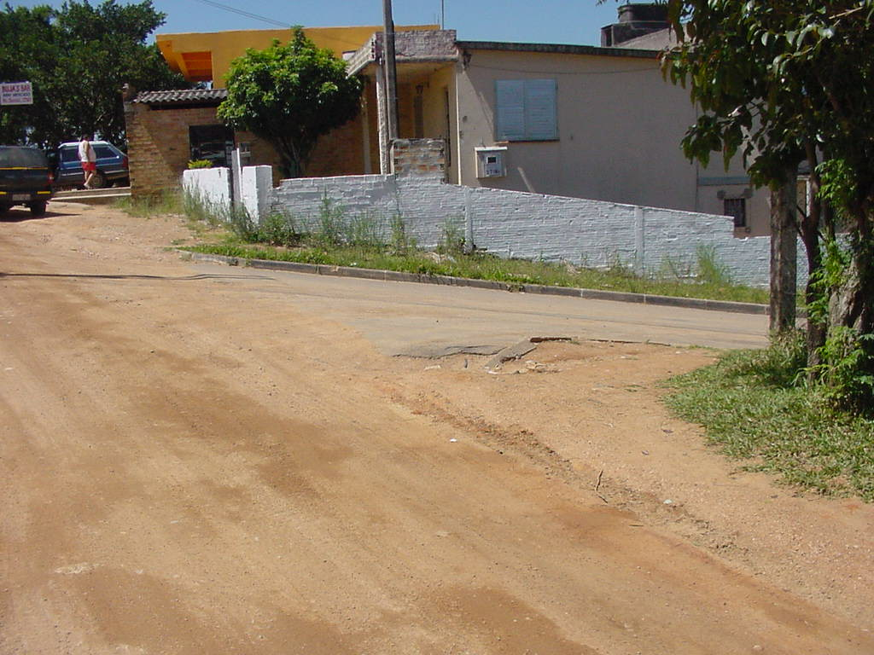 | Km 0+000 – Início do trecho - Rua Gavioveiras (lado direito)
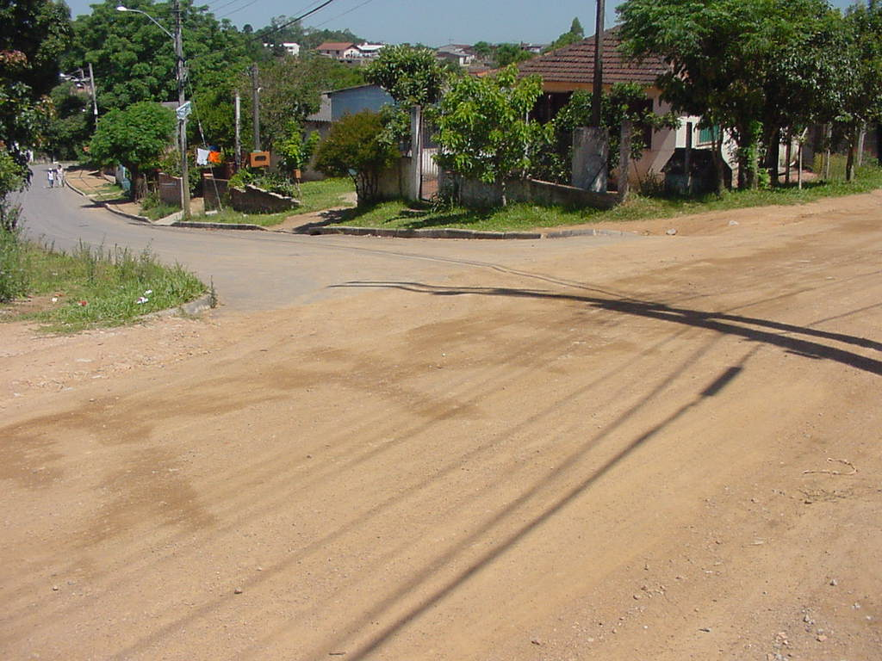 | Km 0+000 - Início do trecho - Rua Gavioveiras – (lado esquerdo) (sentido inverso)
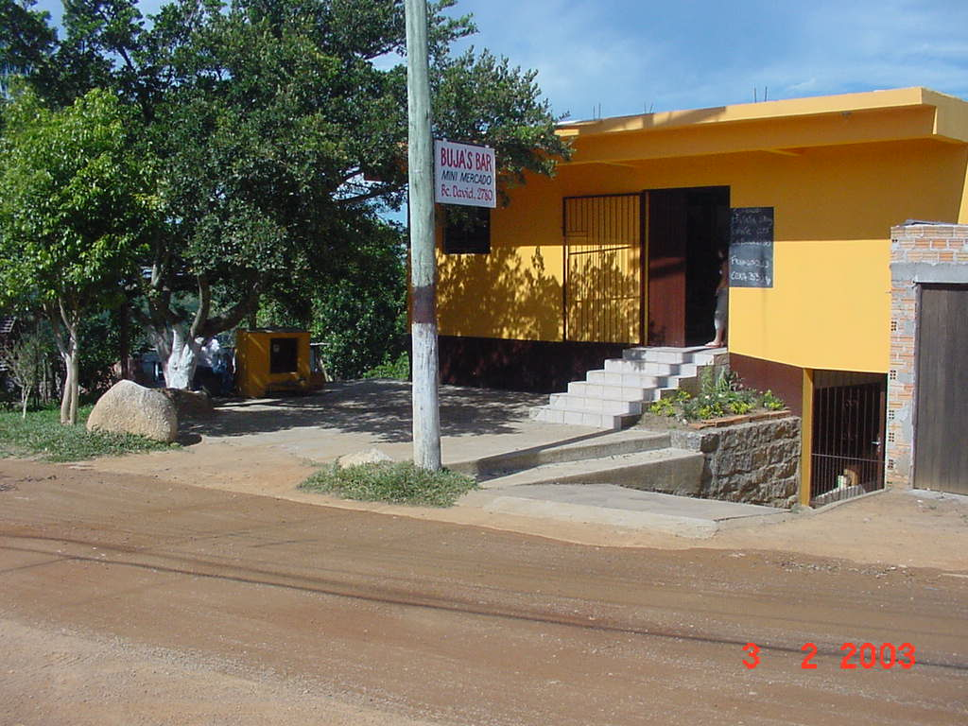 | Km 0+020 - Mercadinho (lado direito)
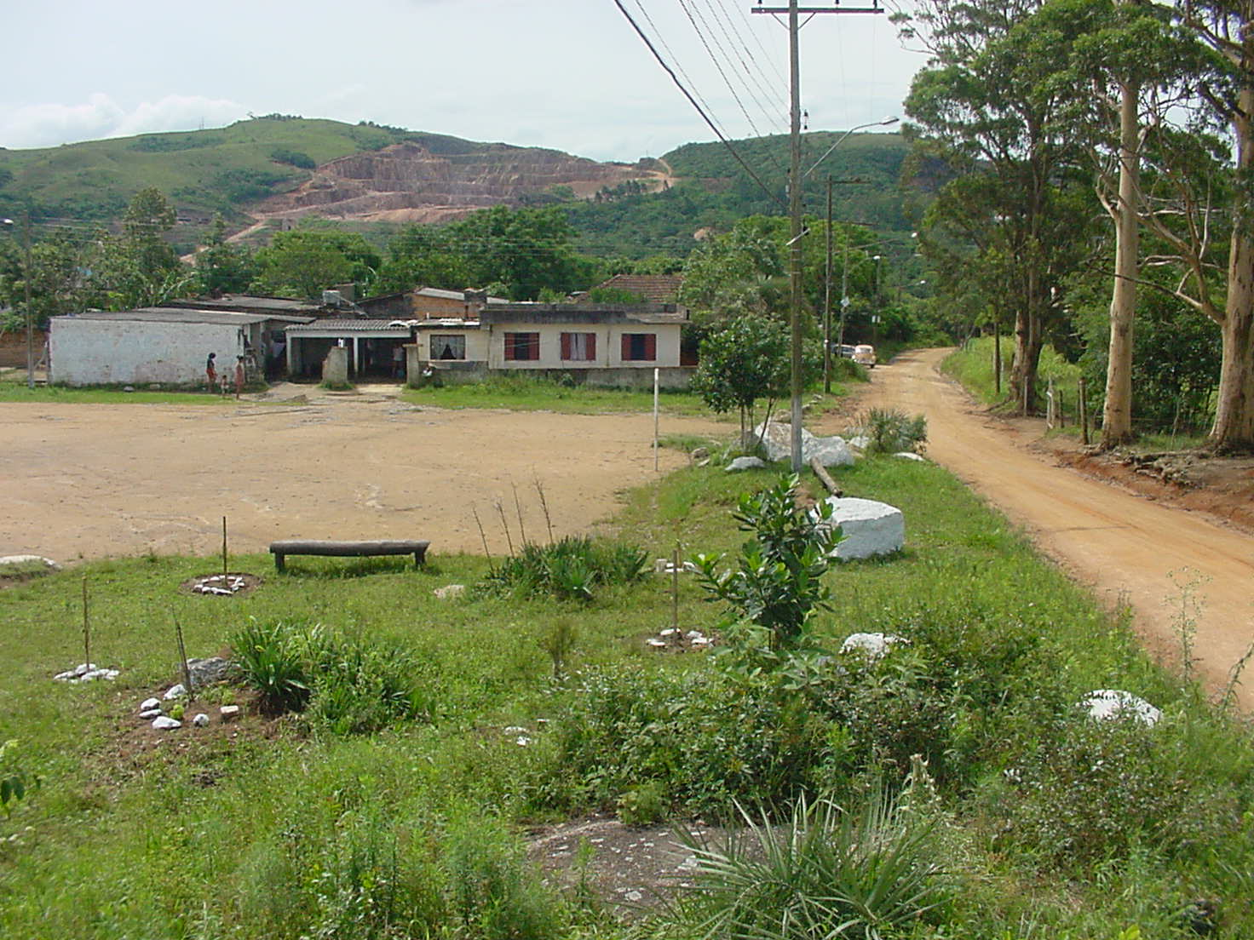 | Km 0+053 – Casa nº 3050 (lado esquerdo)

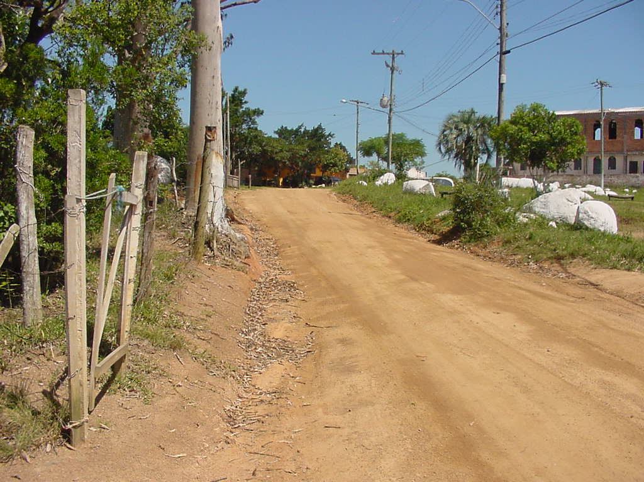 | Km 0+120 - Frente à Praça (lado esquerdo) (sentido inverso)
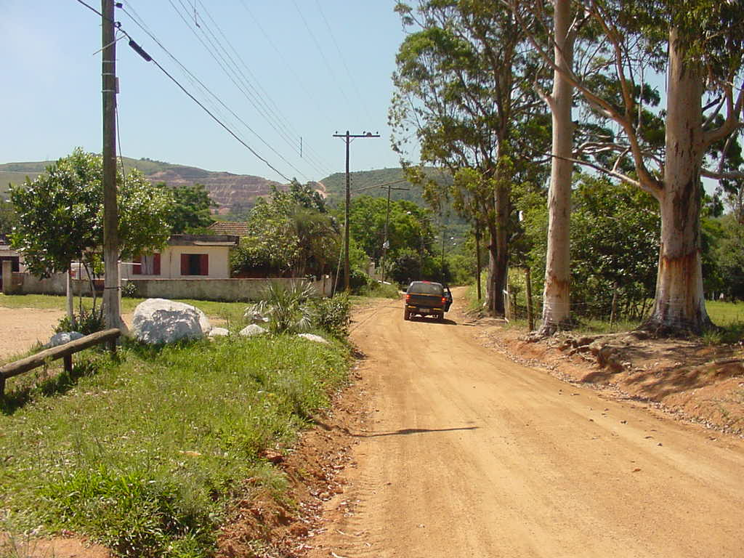 | Km 0+120 - Frente Praça

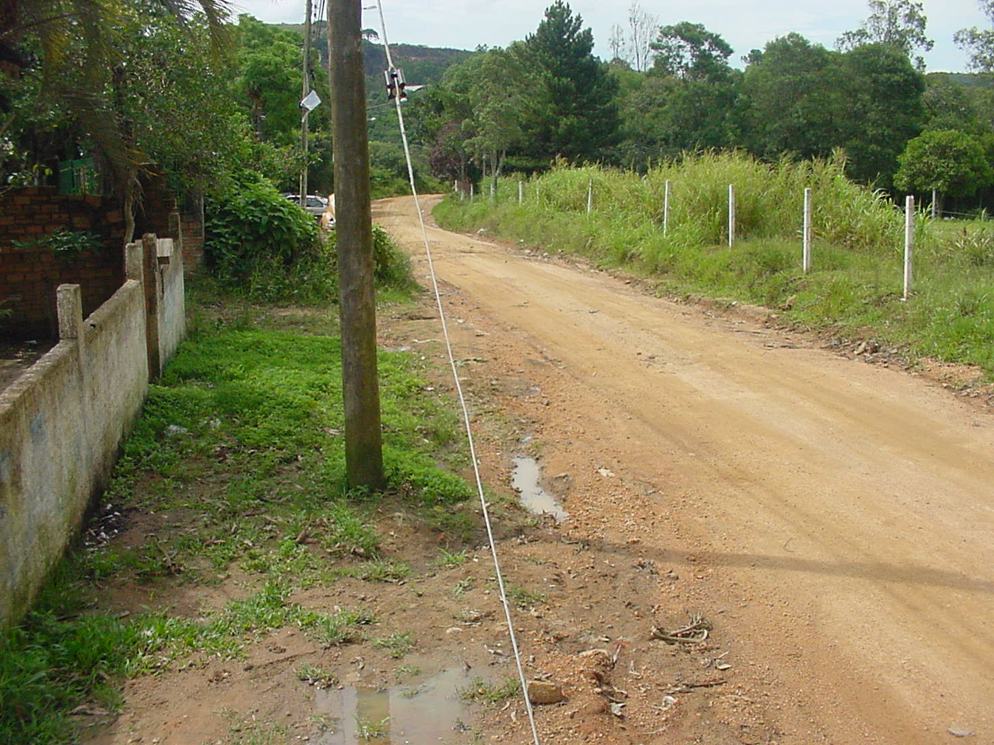 | Km 0+130 – Casa nº 3511 (lado esquerdo)
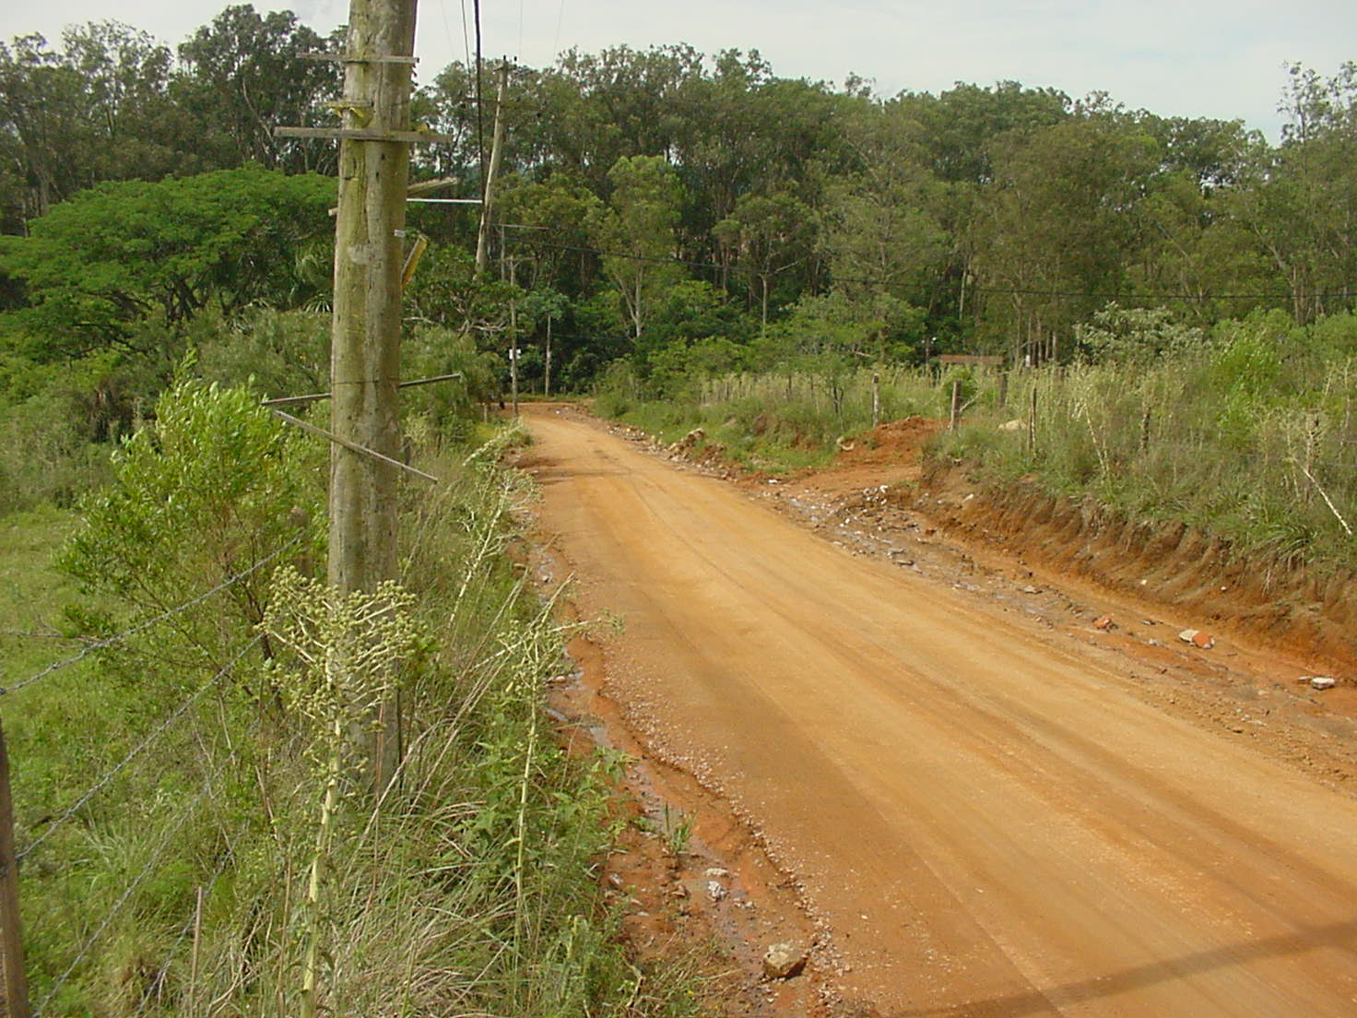 | Km 0+280
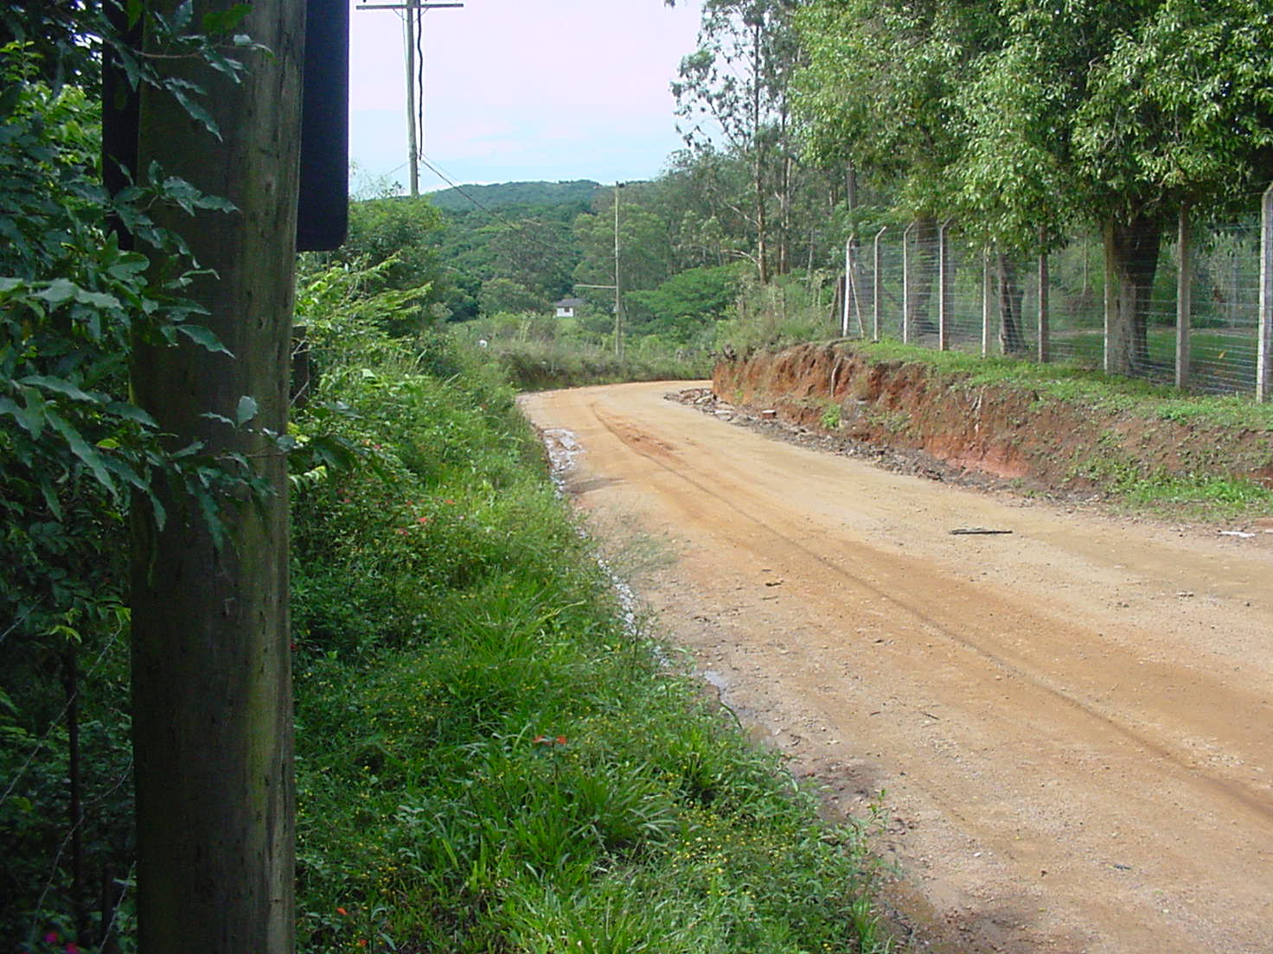 | Km 0+315 – Casa nº 3060 (lado direito)

10.0 ESPECIFICAÇÕES

10.0 ESPECIFICAÇÕES
Todas as especificações técnicas deverão ser obedecidas e observadas ao Caderno de Encargo da SMOV – Secretaria Municipal de Obras e Viação da Prefeitura Municipal de Porto Alegre.

11.0 PLANTAS, PERFIS E SEÇÕES TRANSVERSAIS

11.0 PLANTAS, PERFIS E SEÇÕES TRANSVERSAIS

PROJETO GEOMÉTRICO

SEÇÕES TRANSVERSAIS

